Chilecito (L.R) 11 de Octubre de 2024

A la Directora Jardín de Infantes N.º 48 “Burbujitas de Alegría”

Directora Suplente Juárez, María Josefina

S…………………/…………………D

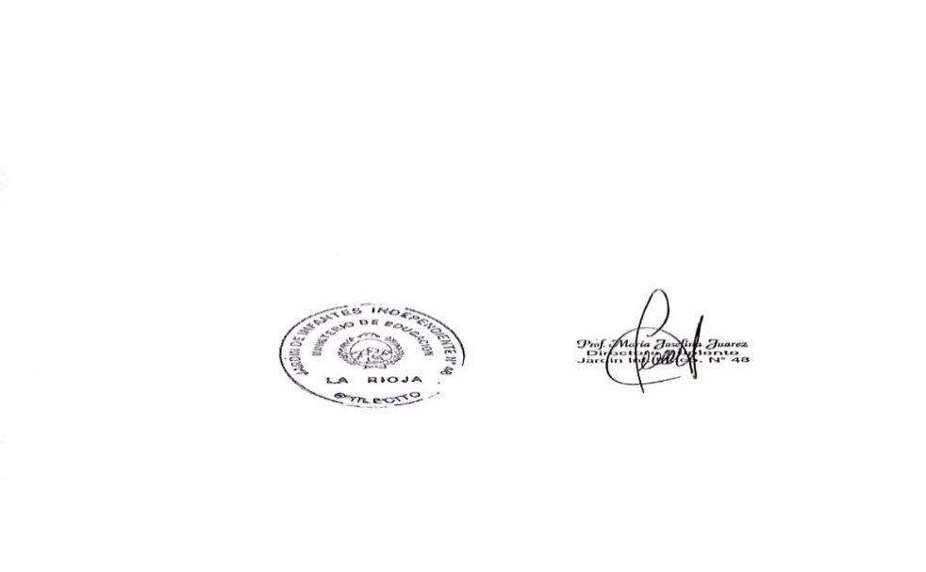 La que suscribe Vega, Silvana Solana D.N.I. 29.950.020, dependiente del Ministerio de Educación, Ciencia y Tecnología, tiene el agrado de dirigirse a Usted a los efectos de solicitarle que tenga a bien considerar el día 11 del mes de Noviembre del corriente año como **RAZON PARTICULAR** para ser presentado ante quien corresponda.